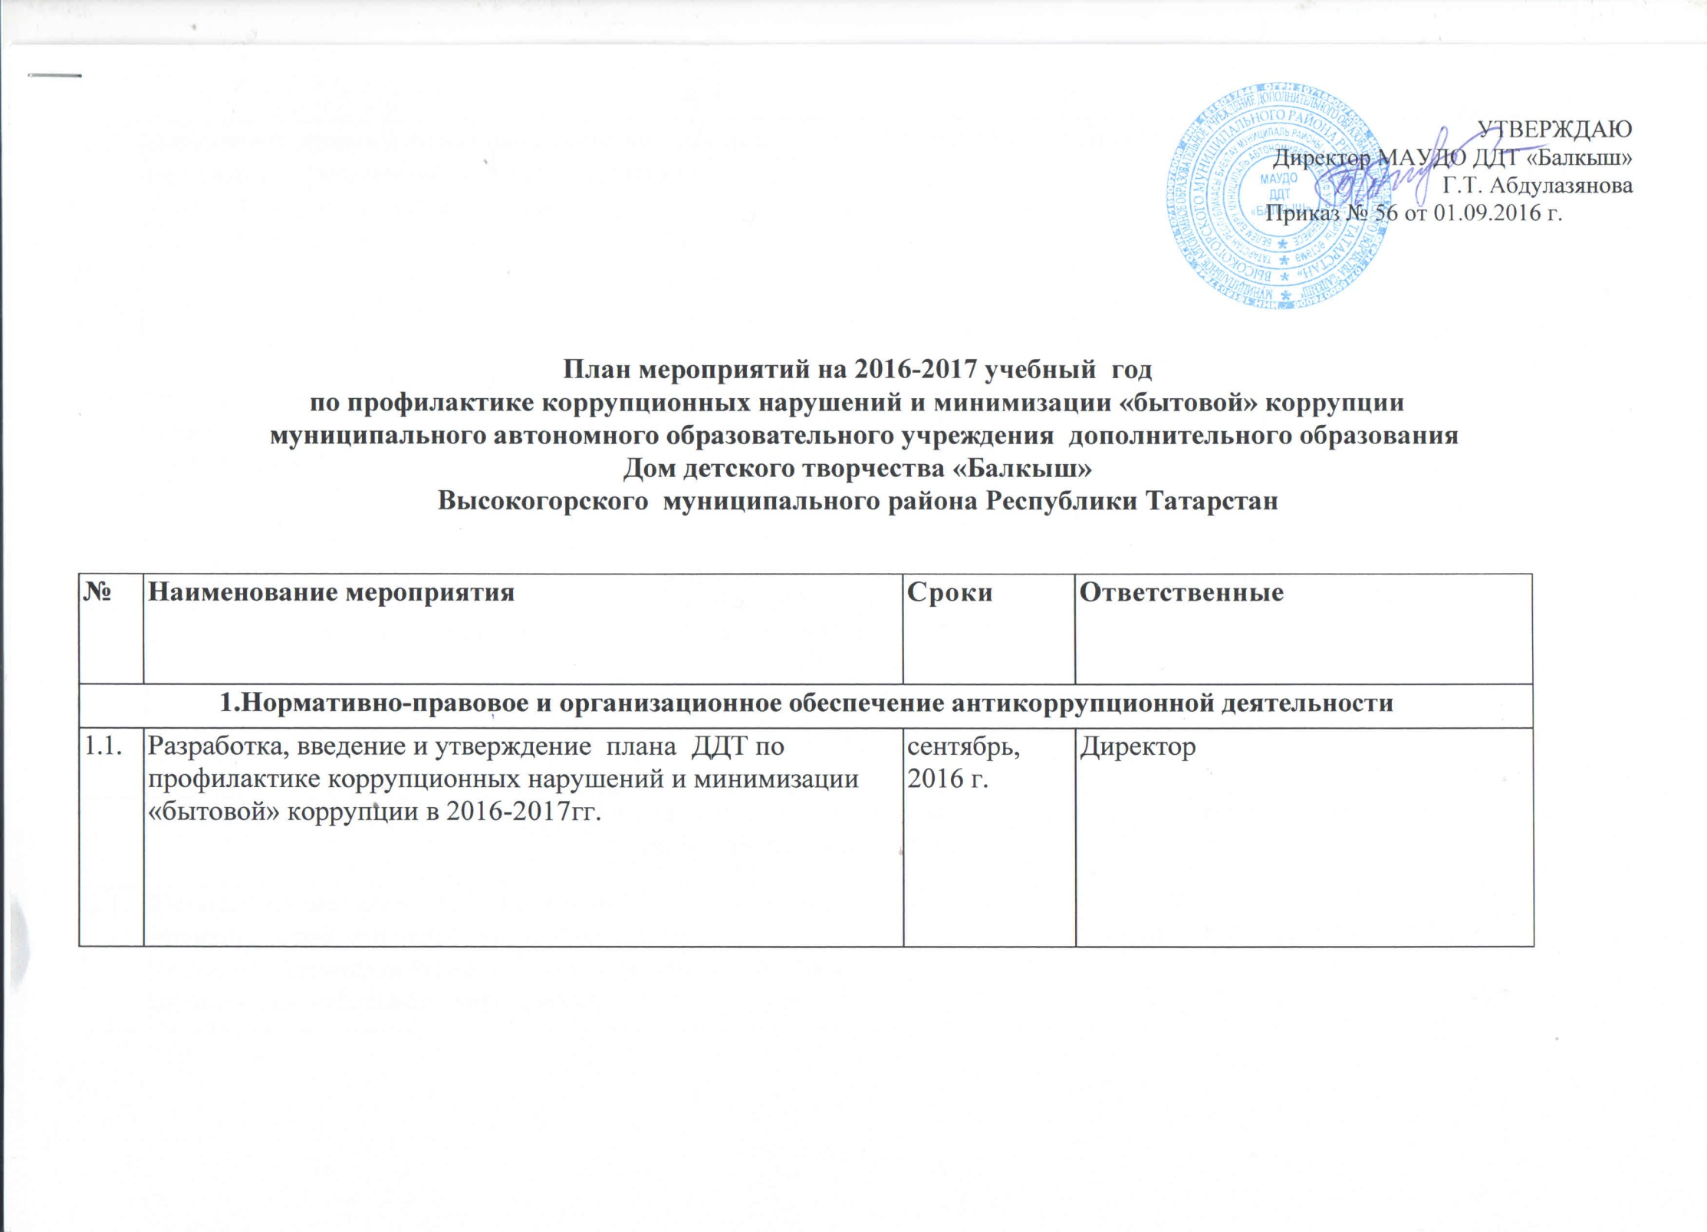
1.2. | Назначение правовыми актами ответственных лиц, наделенных функциями по предупреждению коррупционных правонарушений | сентябрь, 2016 г. | Директор
1.3. | Утверждение состава комиссии по профилактике коррупционных нарушений и минимизации «бытовой» коррупции в ДДТ | сентябрь, 2016 г. | Директор
1.4. | Работа с пакетом документов по организации работы по предупреждению коррупционных проявлений в учреждениях | сентябрь, 2016 г. | Директор
2. Повышение эффективности управления образовательным учреждением в целях предупреждения и профилактики коррупции
2.1. | Использование нормативно-правовой базы по антикоррупции, регулирующей проведение антикоррупционной эксертизы нормативных локальных актов образовательного учреждения | 2016-2017 гг. | Директор  Заместитель директора по УП
2.2. | Принятие организационно-практических мер по совершенствованию организации и проведению антикоррупционной экспертизы нормативных локальных актов ДДТ и обеспечение их соответствия нормам действующего законодательства | 2016-2017 гг. | Директор  Заместитель директора по УП
2.3. | Анализ выполнения должностных и функциональных полномочий работников, отдельных поручений | В течение года | Директор  Заместитель директора по УП
2.4. | Проведение совещаний, заседаний антикоррупционной комиссии, педагогических часов | В течение года | Директор  Заместитель директора по УП
2.5. | Назначение ответственных лиц за осуществление мероприятий по профилактике коррупционных нарушений и минимизации «бытовой» коррупции | сентябрь, 2016г. | Директор  Заместитель директора по УП
3.Мониторинг коррупции, коррупционных фактов и мер антикоррупционной политики
3.1. | Организация разработки планов мероприятий по противодействию коррупции | 2016 г. | Директор  Заместитель директора по УП
3.2. | Проведение мониторинга общественного мнения в ДДТ по вопросам коррупции | По отдельному графику | Директор  Заместитель директора по УП
3.3. | Проведение мониторинга общественного мнения в ДДТ среди родителей по вопросам коррупции | По отдельному графику | Директор  Заместитель директора по УП  ПДО
3.4. | Организация взаимодействия с родительской общественностью по вопросу профилактики коррупционных нарушений и минимизации «бытовой» коррупции | По отдельному графику | Заместитель директора по УП
3.5. | Осуществление внутреннего контроля за ведением финансово-хозяйственной деятельности учреждения | По отдельному плану | Директор  Наблюдательный совет
4. Антикоррупционное просвещение, обучение и пропаганда
4.1. | Использование методических пособий по организации антикоррупционного образования обучающихся и его внедрение в практику работы ДДТ | 2016-2017 гг. | Заместитель директора по УП
4.2. | Организация методических мероприятий, семинаров по использованию научно-методических пособий по антикоррупционному воспитанию | В течение учебного года | Заместитель директора по УП  Заместитель директора по ВР
4.3. | Обеспечение доступности и прозрачности информации о деятельности ДДТ (размещение информации на стендах, уголках и т.п.). | В течение учебного года | Заместитель директора по УП  Заместитель директора по ВР
4.4. | Обеспечение функционирования «Книги отзывов и предложений». | 2016-2017гг. | Заместитель директора по ВР
4.5. | Организация размещения ежегодных отчетов о состоянии коррупции и реализации мер антикоррупционной политики. | 2016-2017гг. | Заместитель директора по УП
4.6. | Поддержка и совершенствование интернет-сайта, раскрывающего информацию о деятельности образовательного учреждения | Постоянно | Заместитель директора по УП
4.7. | Обеспечение в учреждении информации о телефоне «Доверия», интернет-сайта, позволяющих сообщить о фактах коррупции, причинах и условиях, способствующих их совершению | Постоянно | Заместитель директора по ВР
4.8. | Организация и осуществление еженедельного приема граждан, в том числе и по вопросам противодействия коррупции | Постоянно | Директор

